**Langkah-langkah Menggunakan Web Kalkulator**

1. Buka aplikasi **Crome** kemudian masukan link atau bisa juga melalui file,klik kanan file dan buka memlalui **Crome.**



2. Setelah anda berhasil,anda akan diarahkan ke halaman kalkulator.

3.Anda dapat menggunkan kalkulator layaknya di kalkulator hp maupun kalkulator fisik.

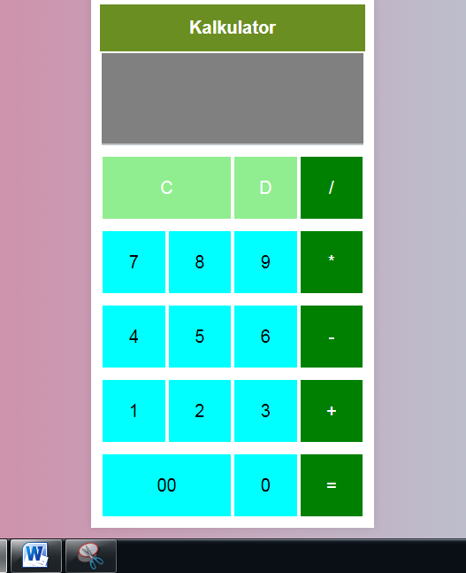

4.Tombol”C”berfungsi untuk menghapus semua angka di hasil.

5. Tombol”D”berfungsi untuk menghapus satu persatu angka hasil.

6. Tombol”/”berfungsi untuk membagi.

7. Tombol”*”berfungsi untuk mengkalikan.

8. Tombol”-”berfungsi untuk menambahkan hasil perhitungan.

9. Tombol”+”berfungsi untuk mengurangi.

10. Tombol”=”berfungsi untuk melihat hasil yang kita perhitungkan.